Avocats

https://threebestrated.fr/fr-avocats-en-droit-du-travail-en-toulouse

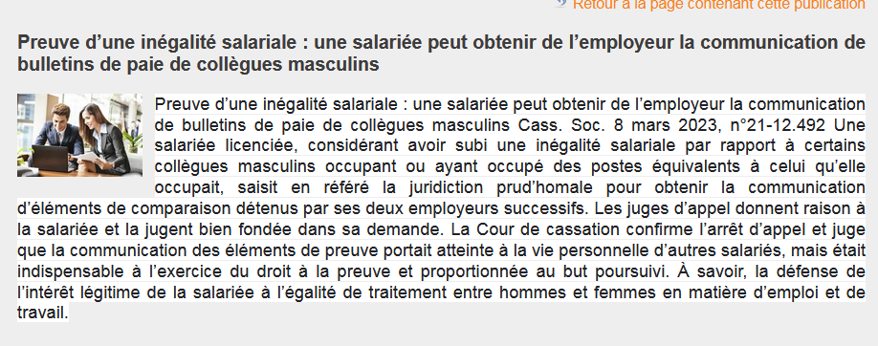

https://www.cfdt.fr/portail/fiches-juridiques/duree-du-travail/les-forfaits/forfait-jours-la-remuneration-minimale-requise-n-est-pas-un-salaire-minimum-srv1_611220

Le salarié peut donc demander le paiement d’heures supplémentaires dont le juge devra vérifier l’existence et le nombre (voir notamment arrêt du 4 février 2015). L’employeur pourra, de son côté, réclamer le remboursement des jours de repos octroyés au salarié en application de la convention nulle (voir notamment arrêt du 4 décembre 2019).

Forfait annuel en jours : la preuve du contrôle de la charge de travail repose sur l'employeur
Rédaction Matthieu Barry, publié le 23/03/2021 à 17:28:55
C'est à l'employeur qu'il appartient de prouver, en cas de litige, qu'il a respecté les stipulations de l'accord d'entreprise prévoyant la tenue d'entretiens annuels d'évaluation de la charge de travail du salarié soumis au forfait annuel en jours. Lorsqu'il ne réalise pas ces entretiens, la convention individuelle du salarié est privée d'effet.
https://www.netpme.fr/actualite/forfait-annuel-en-jours-la-preuve-du-controle-de-la-charge-de-travail-repose-sur-lemployeur/

Cumul de demandes en rappel de salaire au titre des heures supplémentaires et de dommages et intérêts pour violation de l’obligation de sécurité.
Enfin, la solution énoncée dans l’arrêt du 8 mars 2022 peut éventuellement interroger sur la possibilité pour le salarié en forfait jours de cumuler :
1) une demande de rappel de salaires au titre des heures supplémentaires éventuellement réalisées (dans l’hypothèse où il soutient que sa convention de forfait en jours lui est inopposable) ; et
2) des dommages et intérêts pour non-respect de l’obligation de sécurité en raison de l’absence de suivi de sa charge de travail.
A notre sens, ces deux demandes peuvent se cumuler dans la mesure où elles n’ont pas la même cause ni le même objet.
La demande en rappel de salaire résulte du fait que la convention de forfait en jours soit privée d’effet, alors que la demande indemnitaire pour violation de l’obligation de sécurité résulte directement du non-respect par l’employeur de l’obligation de contrôler l’amplitude horaire et la charge de travail du salarié.
https://www.village-justice.com/articles/forfait-jours-suivi-charge-travail-derive-obligation-securite-entreprise,42183.html

L’irrespect des dispositions relatives au forfait jours de nature à protéger la santé du salarié constitue un manquement de l’employeur à son obligation de sécurité
https://www.lusis-avocats.com/lirrespect-des-dispositions-relatives-au-forfait-jours-de-nature-a-proteger-la-sante-du-salarie-constitue-un-manquement-de-lemployeur-a-son-obligation-de-securite/
L'inobservation des dispositions légales ou conventionnelles dont le respect est de nature à assurer la protection de la sécurité et de la santé du salarié soumis au régime du forfait en jours constitue un manquement de l'employeur à l'obligation de sécurité. (Cass.soc. 2 mars 2022 n° 20-16.683.)
https://consultation.avocat.fr/blog/marie-paule-richard-descamps/article-43287-forfait-jours-controle-de-la-charge-de-travail-et-obligation-de-securite-de-l-employeur.html

dommages et intérêts pour travail dissimulé à hauteur de six mois de salaires.

L'élément intentionnel du travail dissimulé en cas de convention de forfait illicite
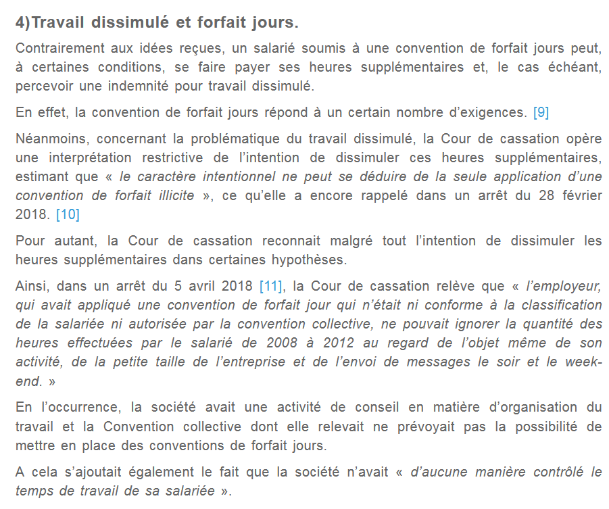
https://www.village-justice.com/articles/travail-dissimule-panorama-jurisprudence-cour-cassation-2018,30759.html

https://www.romain-durieu-avocat.fr/forfait-jours-le-defaut-d-entretien-peut-caracteriser-l-element-intentionnel-du-travail-dissimule.html

La Cour de cassation a censuré cette analyse, rappelant que le caractère intentionnel ne peut pas se déduire de la seule application d’une convention de forfait illicite.
Cette décision est parfaitement conforme aux dispositions de l’article L.8221-5 du Code du Travail selon lequel le travail dissimulé n’est caractérisé que si l’employeur a agi « intentionnellement » .

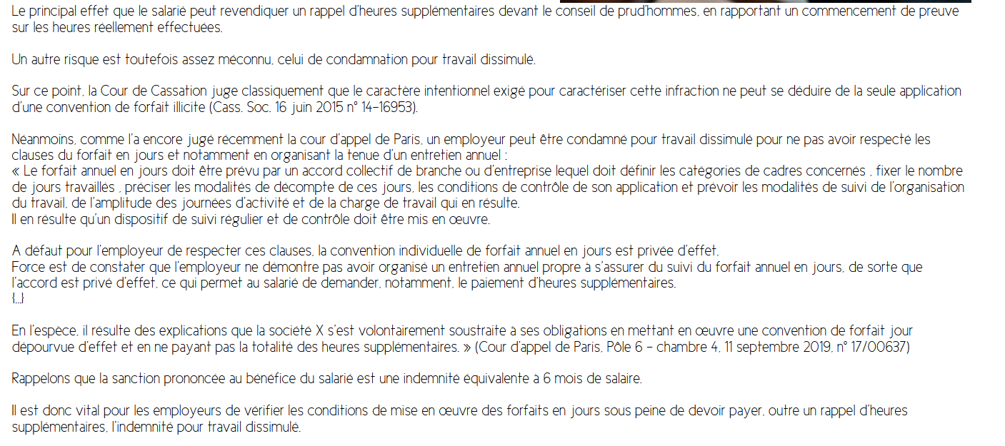

https://www.avosial.fr/medias/org-1522/shared/eca_1275_claire-le-touze.pdf
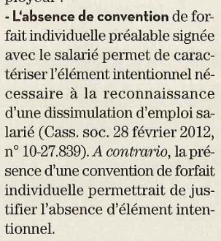

https://cms.law/fr/fra/publication/forfait-jours-vers-un-risque-de-condamnation-pour-travail-dissimule
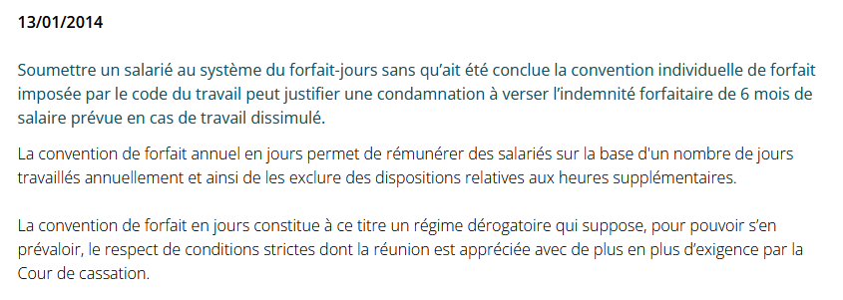
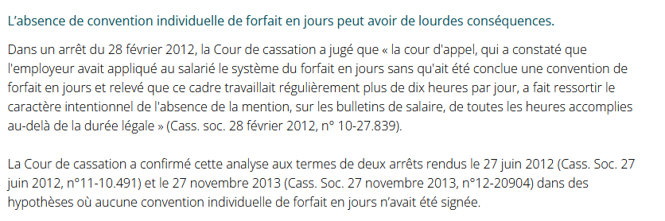
https://www.editions-tissot.fr/actualite/droit-du-travail/forfait-jours-en-l-absence-de-convention-individuelle-de-forfait-attention-travail-dissimule
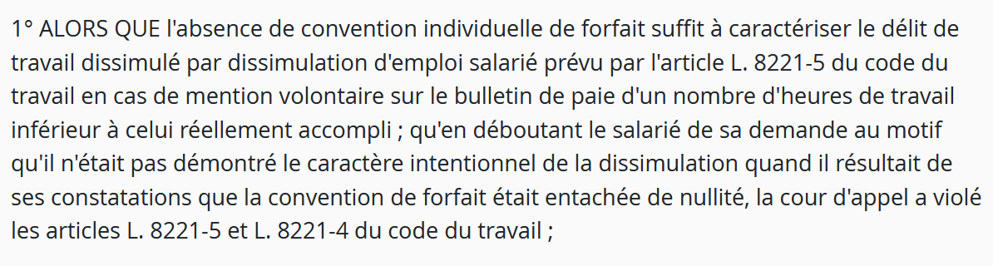

Google :travail dissimulé absence de convention individuelle
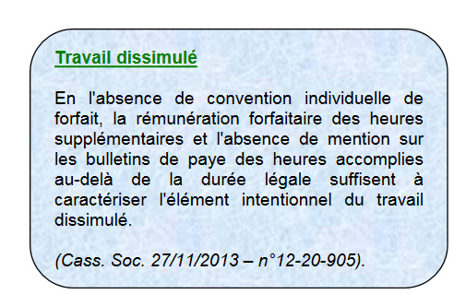
https://nouvelle-aquitaine.dreets.gouv.fr/sites/nouvelle-aquitaine.dreets.gouv.fr/IMG/pdf/2014-06_lettre_Juin_2014.pdf

https://blogavocat.fr/space/avocat-chhum/content/forfait-jours-en-l-absence-de-convention-individuelle-de-forfait--l-employeur-doit-l-indemnite-de-6-mois-pour-travail-dissimule_0c6c2886-eff5-4bb7-a7fe-4c5295310d4b

Forfait-jours sans convention écrite : c’est du travail dissimulé !
http://www.lacgtr.fr/article-forfait-jours-sans-convention-ecrite-c-est-du-travail-dissimule-106365173.html
https://www.fo-metaux.org/storage/articles/123-Forfaits-jours(v4)-(2)-pdf.pdf

